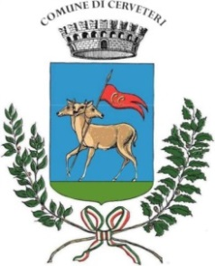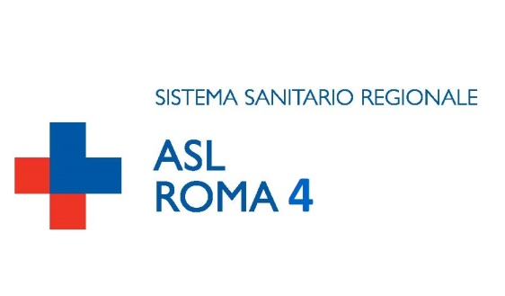
Sanità, Comuni e Territorio:
Servizi, Prospettive e Cooperazione Internazionale
Confronto aperto tra le Istituzioni per un’analisi sulla Sanità di ieri, oggi e domani e sulla collaborazione tra ospedali e territorio nella valorizzazione della cooperazione e della solidarietà come strumenti di dialogo e conoscenza tra le civiltà
Mercoledì 7 febbraio 2018 – ore 10.30 – 13:30
Cerveteri, Sala Ruspoli – Piazza Santa Maria
Programma
Introduzione:
Prof. Foad Aodi
Consigliere dell’Ordine dei medici e odontoiatri di Roma e provincia e membro del Focal Point per l’integrazione in Italia per l’Alleanza delle Civiltà UNAoC-Organismo ONU
Interventi programmati:
Alessio Pascucci
Sindaco di Cerveteri
Prof. Antonio Magi
Presidente dell’Ordine dei medici e odontoiatri di Roma e provincia
Dr. ssa Carmela Matera
Direttore Sanitario Asl Roma4 (Civitavecchia)
Sono invitati ad intervenire: Sindaci, Ambasciate, Autorità, Rappresentanti istituzionali e delle Associazioni locali e nazionali per scrivere insieme un
#Manifesto Sanità-Comuni-Cooperazione Internazionale
Ore 13.30 – Buffet Lunch
R.S.V.P. agli indirizzi della segreteria organizzativa:
uf.stampalasvolta@libero.it; ufficio.sindaco@comune.cerveteri.rm.it; foad.aodi@ordinemediciroma.it
Per informazioni: tel. 334.6161251/ 333.2590836

